Démarrage sans attente
Mode Standby augmentant la productivité des engins tout-terrain et agricoles
Le mode Standby du calculateur compact X90 CP150 offre la possibilité de redémarrer une machine ou un véhicule immédiatement après un arrêt moteur de courte durée. Le CP150 est le premier calculateur de B&R avec ce nouveau mode. Il complète l'offre de B&R pour machines mobiles de taille intermédiaire et de moyenne complexité.
Le temps de redémarrage de l'électronique du calculateur compact CP150 suite à un court arrêt du véhicule est réduit à zéro. L'utilisateur réduit ainsi les temps d’arrêt d’exploitation ainsi que les émissions et l'impact environnemental. Le fonctionnement en mode Standby utilise la batterie du véhicule.
Surveillance intelligente de l'état de charge de la batterie
Quand la machine est en mode Standby, l'application reste active, surveille la machine, et la remet immédiatement en exploitation à l'occurrence d'un événement "Wake-up". Cet événement est déclenché par l'allumage du moteur ou transmis via un réseau CAN ou une E/S. Si le fonctionnement en mode Standby se prolonge, le calculateur empêche le déchargement de la batterie en utilisant un moniteur de batterie intégré. Ces fonctions innovantes sont paramétrables en fonction des souhaits du client.
Le calculateur CP150 étend l'offre de calculateurs que propose B&R pour les machines utilisées dans des environnements difficiles – véhicules utilitaires tout-terrain, par exemple. Tandis que le calculateur entièrement modulaire CP170 est principalement utilisé dans des machines haut de gamme, le nouveau calculateur CP150 s'adresse au marché des machines intermédiaires ayant des besoins système légèrement inférieurs.
Protégé contre les poussières, l'humidité et les températures extrêmes
Le calculateur compact CP150 est parfaitement équipé pour les environnements difficiles. Sa conception le protège contre la poussière, l'humidité et les températures extrêmes. Le CP150 s'accommode aussi parfaitement des vibrations susceptibles de survenir dans les machines mobiles. Sa grande résistance aux vibrations réduit les arrêts d'exploitation et accroît ainsi la productivité. Le nouveau calculateur compact dispose d'une protection IP69K, ce qui permet de le nettoyer au jet haute pression avec le reste de la machine. En option, le CP150 peut être connecté en série à d'autres composants via POWERLINK.

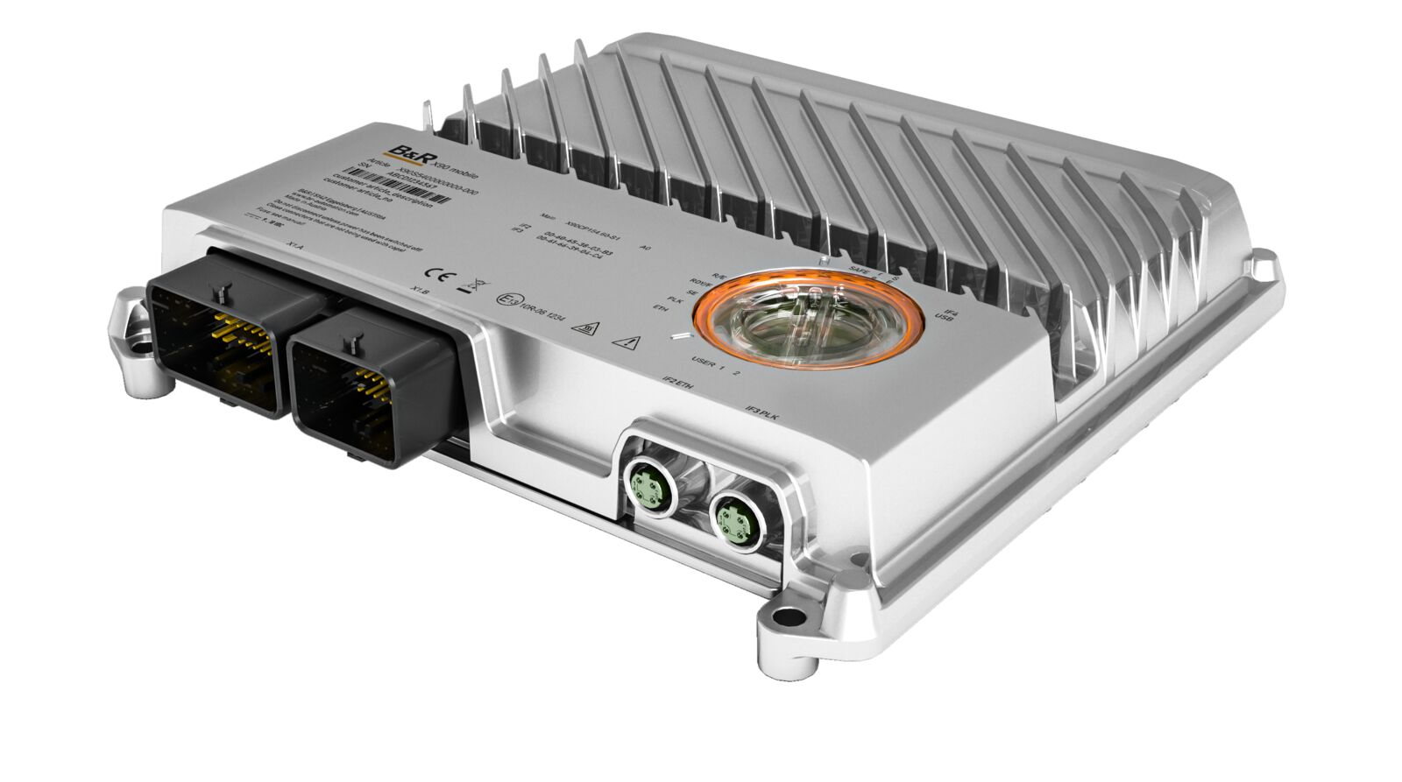
Le mode Standby développé pour le calculateur compact CP150 réduit à zéro le temps de redémarrage de l'électronique, permettant ainsi une remise en marche plus rapide. (Image: B&R Industrial Automation)

A propos de B&R
B&R est une société d'automatismes innovante dont le siège social est basé en Autriche et qui dispose d'agences partout dans le monde. Le 6 juillet 2017, B&R est devenue une business unit du groupe ABB. Comptant parmi les leaders de l’automatisation industrielle, B&R allie technologies avancées et ingénierie de haut niveau pour fournir à ses clients, dans la quasi-totalité des industries, des solutions complètes pour l’automatisation de machines et de lignes, le contrôle de mouvements, la visualisation et la sécurité intégrée. En s’appuyant sur des standards de communication IoT Industriel comme OPC UA, POWERLINK et openSAFETY, et sur le puissant environnement de développement logiciel Automation Studio, B&R façonne l'avenir de l'ingénierie des automatismes. Forte de son leadership technologique, la société puise sa capacité d'innovation dans sa volonté de simplifier les processus et d'aller au-delà des attentes des clients.
Pour plus d'informations : www.br-automation.com

